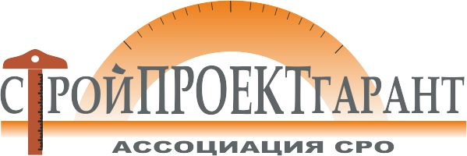
Контрольный комитет

РЕШЕНИЕ

№ 3 от « 17 » августа 2017 г.
заседания Контрольного комитета Ассоциации СРО «СТРОЙПРОЕКТГАРАНТ»

Присутствовали:
1. Морев В.Н. – председатель комитета;
2. Боброва С.А. – зам. председателя комитета;
3. Гаук А.Э. – член комитета;
4. Коваленко Т.Ю. – член комитета

Кворум для принятия решений по вопросам повестки дня имеется.

ПОВЕСТКА ДНЯ
- О внесении изменений в реестр членов Ассоциации СРО «СТРОЙПРОЕКТГАРАНТ».

Голосовали: ЗА - 4 голоса, ПРОТИВ - 0, ВОЗД, - 0.
РЕШИЛИ:

1. Внести следующие изменения в реестр по заявлениям членов Ассоциации:

№ п/п | Реестр. № | Наименование члена Ассоциации | КФ ВВ | Уровень  КФ ВВ  был/стал | КФ ОДО | Уровень  КФ ОДО | право  ООТСиУ  был/стал
1 | 187 | ООО «ЭТК-Москва» | 500 000 | 3 | 150 000 | 0 / 1 | есть

Председатель комитета В.Н. Морев

Секретарь комитета Э.Н. Шишкина

